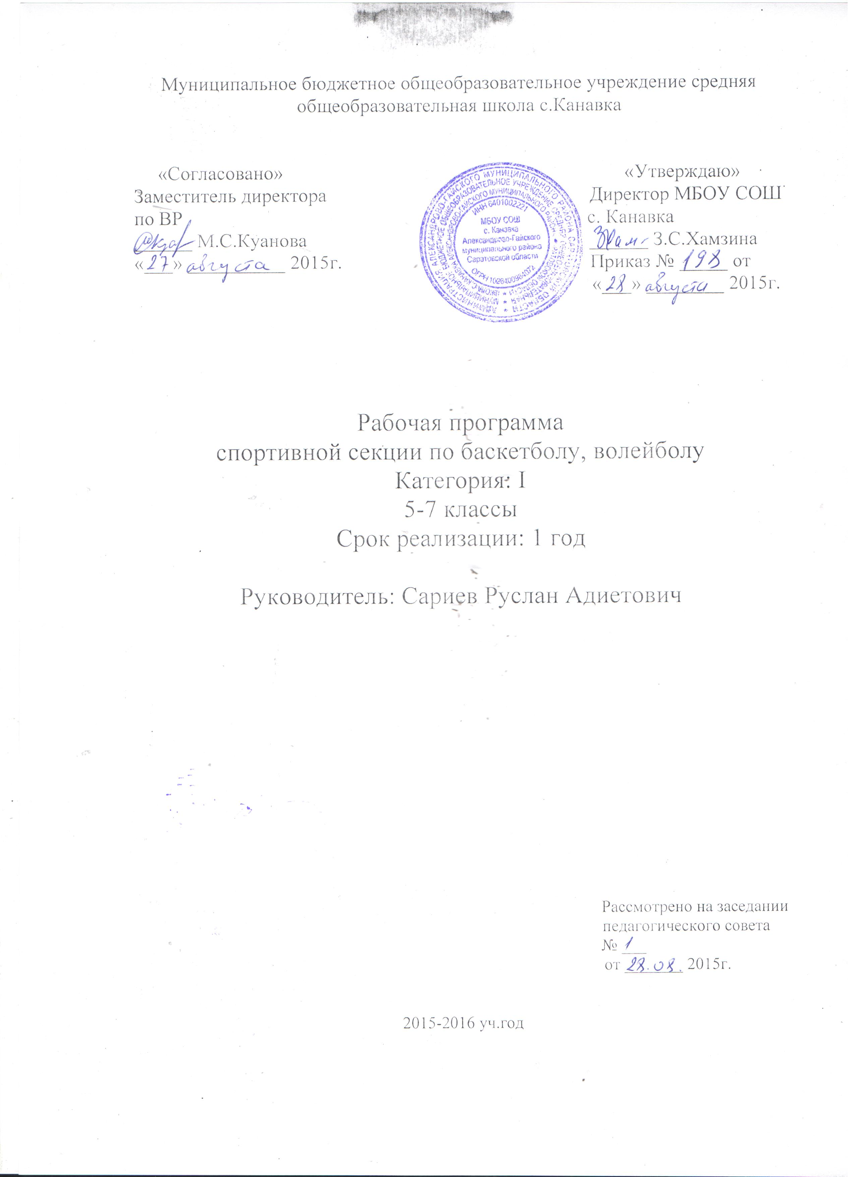

Пояснительная записка

Рабочая программа составлена в соответствии с требованиями Федерального государственного образовательного стандарта среднего общего образования, на основе программы

Курс введен в часть учебного плана, формируемого образовательным учреждением в рамках спортивно- оздоровительного направления.
Новизна данной рабочей программы определена федеральным государственным стандартом среднего общего образования. Отличительными особенностями являются:
1.Определение видов организации деятельности учащихся, направленных на достижение личностных, метапредметных и предметных результатов освоения учебного курса.
2. В основу реализации программы положены ценностные ориентиры и воспитательные результаты.
3.Ценностные ориентации организации деятельности предполагают уровневую оценку в достижении планируемых результатов.
4.Достижения планируемых результатов отслеживаются в рамках внутренней системы оценки: педагогом, администрацией, психологом
5. При планировании содержания занятий прописаны виды деятельности учащихся по каждой теме.

Цель программы: создание условий для развития к спортивным играм через включения детей в совместную деятельность.
Задачи:
- способствовать расширению кругозора учащихся;
- содействовать взаимодействию взаимопониманий;
- развивать умения ориентироваться в пространстве;
- развивать познавательный интерес, воображение, память, мышление, речь;
- создавать условия для проявления чувства коллективизма;
- развивать активность и самостоятельность;
- активизировать двигательную деятельность детей.
Описание ценностных ориентиров содержания курса
Материал программы направлен на реализацию приоритетных задач образования — формирование всестороннего гармоничного развития личности при образовательной, оздоровительной и воспитательной направленности; на реализацию творческих способностей обучающихся, их физическое совершенствование, а также развитие основных двигательных (физических) жизненно важных качеств — гибкости, ловкости, быстроты движений, мышечной силы и выносливости. Учебный материал позволяет сформировать у школьников научно обоснованное отношение к окружающему миру, с опорой на предметные, метапредметные результаты и личностные требования.

Ожидаемые результаты:
В основу изучения кружка положены ценностные ориентиры, достижение которых определяются воспитательными результатами. Воспитательные результаты внеурочной деятельности оцениваются по трём уровням.
Первый уровень результатов ( 1 год ) — приобретение школьником социальных знаний (об общественных нормах, устройстве общества, о социально одобряемых и неодобряемых формах поведения в обществе и т. п.), первичного понимания социальной реальности и повседневной жизни.
Для достижения данного уровня результатов особое значение имеет взаимодействие ученика со своими учителями как значимыми для него носителями положительного социального знания и повседневного опыта.
Второй уровень результатов ( 2 год) — получение школьником опыта переживания и позитивного отношения к базовым ценностям общества (человек, семья, Отечество, природа, мир, знания, труд, культура), ценностного отношения к социальной реальности в целом.
Для достижения данного уровня результатов особое значение имеет взаимодействие школьников между собой на уровне класса, школы, то есть в защищенной, дружественной просоциальной среде. Именно в такой близкой социальной среде ребёнок получает (или не получает) первое практическое подтверждение приобретённых социальных знаний, начинает их ценить (или отвергает).
Третий уровень результатов ( 3 год) — получение школьником опыта самостоятельного общественного действия. Только в самостоятельном общественном действии, действии в открытом социуме, за пределами дружественной среды школы, для других, зачастую незнакомых людей, которые вовсе не обязательно положительно к нему настроены, юный человек действительно становится (а не просто узнаёт о том, как стать) социальным деятелем, гражданином, свободным человеком. Именно в опыте самостоятельного общественного действия приобретается то мужество, та готовность к поступку, без которых немыслимо существование гражданина и гражданского общества.

К концу обучения в спортивных секциях учащиеся получат возможность:

 | Личностные | Метапредметные | Предметные
Знать | – о формах проявления заботы о человеке при групповом взаимодействии;  - правила поведения на занятиях, раздевалке, в игровом творческом процессе.  - правила игрового общения, о правильном отношении к собственным ошибкам, к победе, поражению. | - знать о ценностном отношении к спорту как к культурному наследию народа.  - иметь нравственно-этический опыт взаимодействия со сверстниками, старшими и младшими детьми, взрослыми в соответствии с общепринятыми нравственными нормами. | - необходимые сведения о видах изученных игр, правилах игр,
Уметь | - анализировать и сопоставлять, обобщать, делать выводы, проявлять настойчивость в достижении цели.  -соблюдать правила игры и дисциплину;  - правильно взаимодействовать с партнерами по команде (терпимо, имея взаимовыручку и т.д.).  - выражать себя в различных доступных и наиболее привлекательных для ребенка видах творческой и игровой деятельности. | - планировать свои действия в соответствии с поставленной задачей - адекватно воспринимать предложения и оценку учителя, товарища, родителя и других людей  - контролировать и оценивать процесс и результат деятельности;  - договариваться и приходить к общему решению в совместной деятельности  - формулировать собственное мнение и позицию | - работать в группе, в коллективе.
Применять | - быть сдержанным, терпеливым, вежливым в процессе взаимодействия ;  -подводить самостоятельный итог занятия; анализировать и систематизировать полученные умения и навыки. | - полученные сведения о многообразии спортивных игр  . | - Самостоятельно организовывать спортивные игры с учащимися.  -иметь первоначальный опыт самореализации в различных видах игровой деятельности, формирования потребности и умения выражать себя в игре и использовать накопленные знания.
Распределение учебного времени по реализации видов подготовки в процессе занятий школьной секции по баскетболу, волейболу для обучающихся 5–7-х классов представлено в примерном учебном план.

Календарно – тематическое планирование по баскетболу
№ | Тема занятий | Кол-во часов | Дата проведения
№ | Тема занятий | Кол-во часов | план | факт
1 | Закрепление техники перемещения; ловли, передач и ведения мяча на месте Закрепление техники передачи одной рукой от плеча | 2
2 | Закрепление передач двумя руками над головой Закрепление техники передач двумя руками в движении | 2
3 | Закрепление техники броска после ведения мяча Закрепление техники поворотам в движении | 2
4 | Закрепление техники ловли мяча, отскочившего от щита Закрепление техники броскам в движении после ловли мяча | 2
5 | Закрепление техники броска в прыжке с места Закрепление техники передач одной рукой сбоку и одной рукой в прыжке | 2
6 | Закрепление техники передач на месте и в движении, бросков в прыжке после ведения мяча Учет по технической подготовке | 2
7 | Закрепление техники передач и бросков в движении; опеки игрока без мяча Закрепление техники ведения и передач в движении | 2
8 | Закрепление техники передач одной рукой с поворотом и отвлекающим действиям на передачу Закрепление техники отвлекающих действий на передачу с последующим проходом | 2
9 | Закрепление техники отвлекающих действий на бросок Закрепление техники передач и ловли мяча одной рукой, выбивание и вырывание | 2
10 | Закрепление техники выбивания мяча после ведения Закрепление техники атаки двух нападающих против одного защитника | 2
11 | Закрепление выбивания мяча при ведении Закрепление передач одной рукой с поворотом | 2
12 | Прием нормативов по технической подготовке Закрепление передач в движении в парах | 2
13 | Закрепление передач в тройках в движении Закрепление техники борьбы за мяч, отскочившего от щита. | 2
14 | Закрепление техники передач мяча Закрепление техники передач мяча, быстрый прорыв после штрафного броска | 2
15 | Закрепление техники передач в движении, нападение через центрового игрока Закрепление техники нападения через центрового, входящего в область штрафной площадки | 2
16 | Закрепление через центрового, заслоны. Закрепление техники передач. Разучивание нападения «тройкой» | 2
17 | Закрепление техники передач. Разучивание нападения «тройкой» Закрепление комбинаций при вбрасывании мяча из-за боковой линии. Заслоны. Техника | 2
Календарно-тематический план по волейболу
№  п/п | Кол-во часов | Тема занятия | Дата проведения
№  п/п | Кол-во часов | Тема занятия | план | факт
1-2 | 2 | 1.Техника безопасности на занятиях по спортивным играм.2. Обучение перемещениям волейболиста. З. Обучение верхней передаче двумя руками.
3-4 | 2 | 1. Физическая подготовка. 2. Обучение перемещениям волейболиста. З. Обучение верхней передаче двумя руками. 4.Учебная игра.
5-6 |  | 1. Физическая подготовка. 2. Обучение перемещениям волейболиста. З. Обучение верхней передаче двумя руками
7-8 | 2 | 1. Развитие быстроты перемещения.2. Обучение верхней передаче. 3. Обучение нижней прямой подаче. 3.Учебная игра.
9-10 | 2 | 1. Обучение верхним передачам в средней и низкой стойках и после перемещения. 2. Обучение нижней прямой подаче. 3.Учебная игра.
11-12 | 2 | 1. Обучение верхней передаче после перемещений. 2. Обучение нижней прямой подаче. З. Изучение тактики первых и вторых передач. 4.Учебная игра.
13-14 | 2 | 1. Обучение приему и передаче мяча сверху двумя руками. 2. Обучение приему мяча с подачи. З. Тактика первых и вторых передач
15-16 | 2 | 1. Обучение приему и передаче мяча сверху двумя руками. 2. Обучение приему мяча с подачи. З. Тактика первых и вторых передач
17 | 2 | 1. Обучение приему мяча с подачи. 2. Обучение верхней передаче. 3. Обучение нижней подаче. 4. Ознакомление с основными правилами игры в волейбол.

Список литературы:
- Белорусова В. В. Воспитание в спорте. М: ФиС,74
- Буйлин Ю. Ф., Портных Ю. И. Мини-баскетбол в школе. М: Просвешение, 76
- Вуден Д. Р. Современный баскетбол. М: ФиС,87
- Гомельский А. Я. Тактика баскетбола. М: ФиС,67
- Гомельский А. Я. Управление командой в баскетболе. М: ФиС,76
- Кузнецов В. С., Колодницкий Т. А. Методика обучения основным видам движений на уроках физической культуры в школе. М: Владос, 2002
- Коузи П., Поуэр Ф. Баскетбол, концепции и анализ (перевод с англ.) М: ФиС,75
- Кудряшов В., Мирошникова Р. Технические приемы в баскетболе. Минск: «Беларусь»,67
- Лях В. И. Развивая координационные способности. //ФК в школе, 88 №12
- Погадаев Г. И. Настольная книга учителя физической культуры. М: ФиС,2000
- Преображенский И. Н., Хазарянц А. А. Баскетбол в школе. М: Просвещение, 69
- Программа для детско-юношеских спортивных школ и детско- юношеских школ олимпийского резерва. М: Просвещение, 82
- Яхонтов Е. Р. Индивидуальная подготовка баскетболистов. М: ФиС,75
- Яхонтов Е. Р. , Кит Л. С. Индивидуальные упражнения баскетболиста. М: ФиС,81

